TJA -8.r
Hello!
-za 8.a-skupina B. Kalšek Š. - barbara.kalsek-sumah@os-dob.si

7.TEDEN (4.5.-8.5.)
1.ura: PRESENT PERFECT TENSE and PAST SIMPLE TENSE
-Uro bomo naredili v programu ZOOM (na računalnik / telefon / tablico si naloži program ZOOM):
-ura bo potekala v SREDO ob 10.30
-za vključitev v uro vpiši naslednje podatke:
-Meeting ID = 819 6686 6825
-geslo = 031725
-Za delo si pripravi učbenik , DZ, zvezek in peresnico.

2.+3. ura: Spoštovani starši in učenci.
V mesecu maju poteka ocenjevanje učencev in zaradi tega smo se odločili, da v 7. tednu pustimo
učencem dodatni čas, da se pripravijo in utrdijo snov, iz katere bodo na različne načine pri različnih
predmetih ocenjeni.

Pri angleščini bodo učenci ocenjeni iz govornega nastopa MY DREAM TRIP AROUND THE WORLD.
Učenci, ki ste že oddali nalogo, super, boste imeli več časa za pripravo pri drugih predmetih.
Tisti, ki pa še niste oddali, pa imate čas do 24.5.2020, da mi pošljete celotno nalogo.
Spodnja navodila so torej samo za tiste učence, ki še niso oddali naloge.

MY DREAM TRIP AROUND THE WORLD - (izdelek in predstavitev za oceno)
1. Na spletu poišči kakšno karto sveta ali slike vsaj 4 različnih krajev po svetu.
(če želiš, lahko uporabiš že priložene karte sveta)
2. PISNI DEL: izberi vsaj 4 mesta oz. kraje po svetu ter za vsakega napiši vsaj 5 različnih povedi,
kje si bil, kaj si tam videl, kaj počel, kaj se ti je tam zgodilo …. Vse si lahko izmisliš. (skupaj naj bo vsaj 20 povedi)

PAZI: Ko prvič omeniš, kje si bil- uporabi Present perfect.
Ko pa nadaljuješ pripovedovanje o tem kraju in kaj si tam delal, videl,…-pa uporabi Past Simple.

Glej primere:
I have seen the Eiffel Tower. (Present perfect. V prvem stavku ne smeš povedati, kdaj točno je bilo to.)
I travelled to Paris 5 years ago. (Past simple. Poveš točno, kdaj je to bilo.)
I met a lot of people. I didn’t jump off the tallest building. (Past simple)
I visited a National Gallery. I ate a lot of French croissants. (Past simple)

3. USTNI DEL: Na glas vadi pripovedovati o svojih izkušnjah po teh izbranih krajih.

4. POSNAMI VIDEO: Pripoveduj razločno in počasi.
(če ne želiš pred kamero, naj starši posnamejo samo karto sveta oz. sličice in tvoj glas, ko opisuješ svoje izkušnje. Lahko narediš kot Powerpoint in zraven posnemi svoj glas. Po želji.)

POŠLJI MI PISNI DEL IN VIDEO. OBOJE JE ZA OCENO.

PRIPOROČILO: Video ne pošiljaj na moj mail direktno. Raje odpri YOUTUBE, se vpiši s svojim
računom, naloži svoj video in klikni pod ZASEBNO!!! Skopiraj link do tega videa in mi samo link pošlji.
Lahko pa mi pošlješ samo link do svojega GOOGLE DRIVE-a.

WORLD MAP:
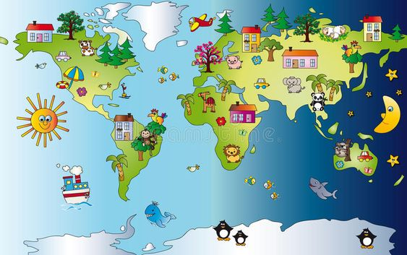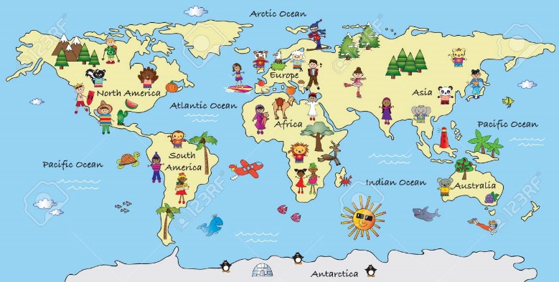

Prosim, da pisni del in video pošlješ na moj elektronski naslov, do nedelje, 24.maja. 2020.
Stay healthy and Goodbye!
Barbara K.Š.

